老师模块

1. 注册

老师注册时会检查输入是否合法，但是无法检查当前输入的学号是否已经注册，只有在输入提交后才会进行检测该学号是否注册过。

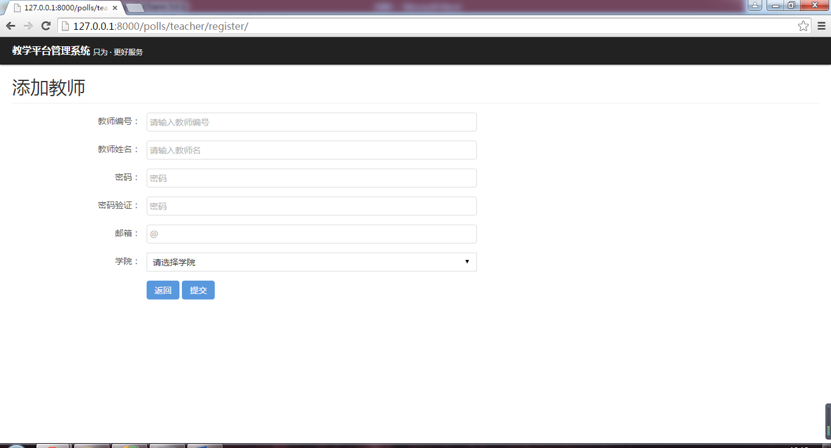

图2-1 老师注册

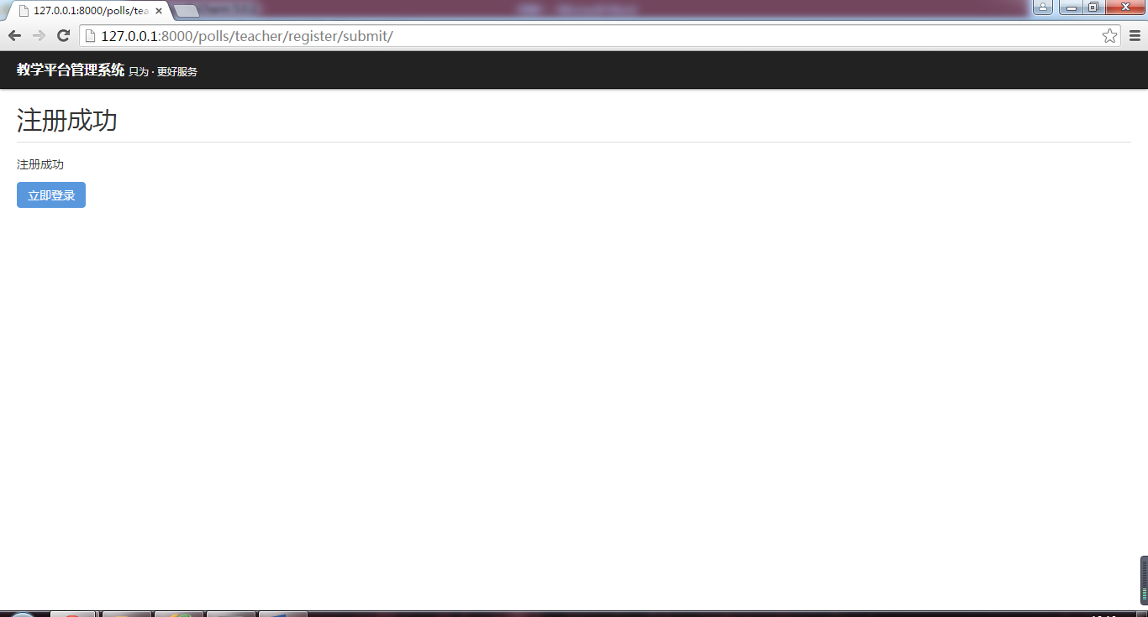

图2-2 注册成功

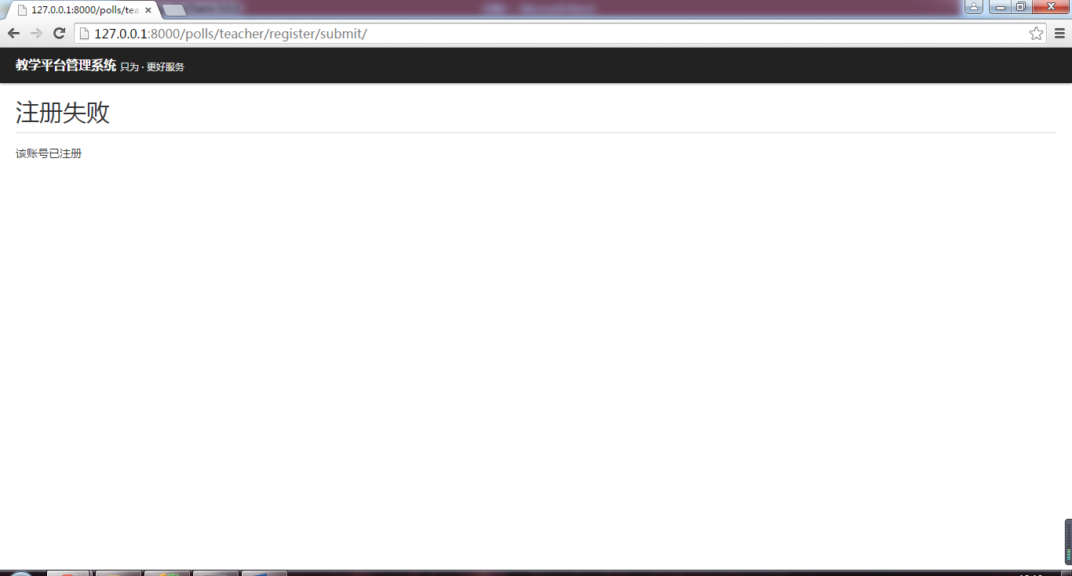

图2-3 注册失败

1. 登录

老师登录需要输入教师编号和密码，在输入结束时会检查输入是否合法，但无法检查输入是否可以登录

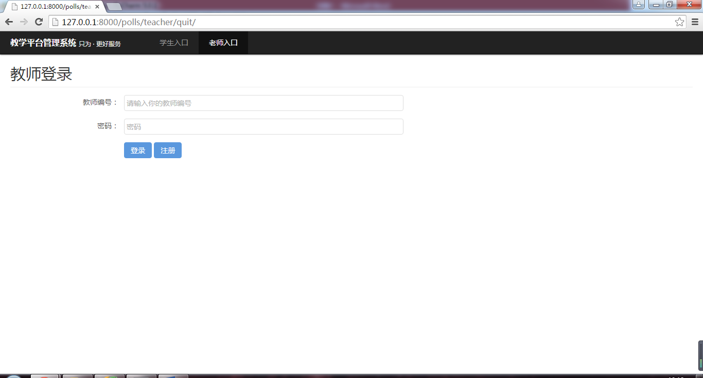

图2-4 教师登录

1. 老师主页

老师登录成功后，就会看到老师主页，主页中的信息只包括老师姓名、教师编号和邮箱。在主页可以看到有侧边栏，侧边栏中包含“我的课程”、“我的消息”、“我的讨论组”、“发送消息”这四个主要功能，可以点击查看。

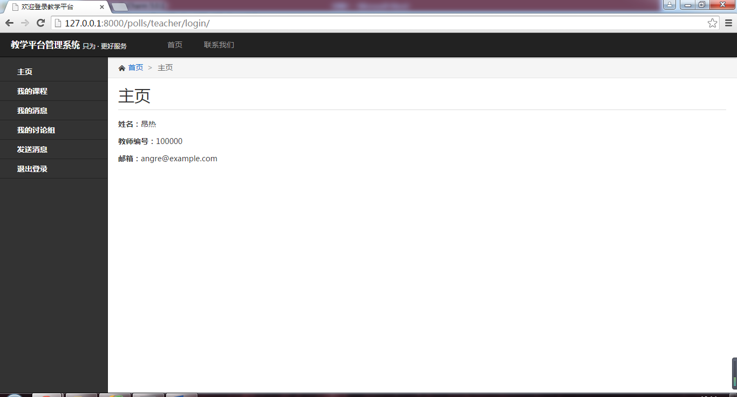

图2-5 教师主页

1. 我的课程

点击侧边栏中的“我的课程”即可查看老师所教授的课程，点击详情也可以查看该课程的详细信息，也包括这门课程的上课信息。

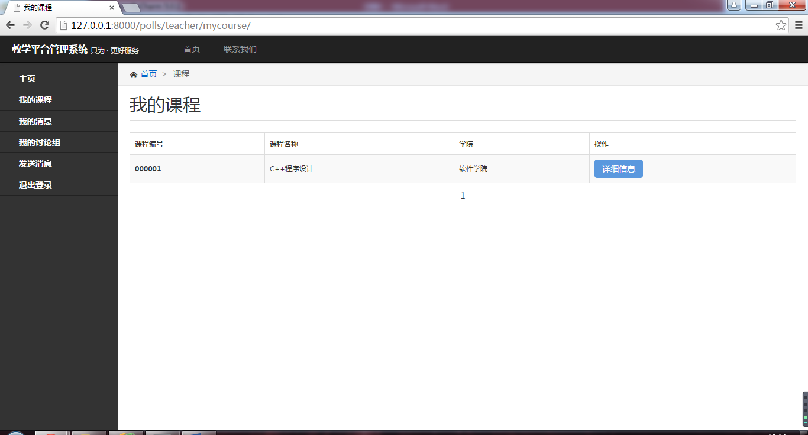

图2-6 我的课程

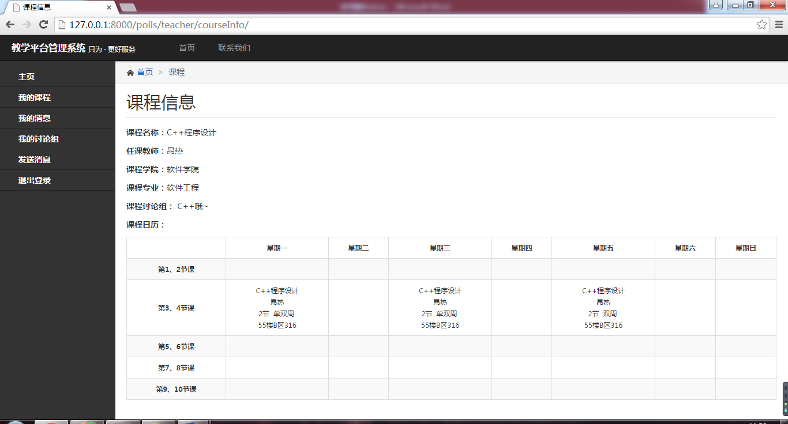

图2-7 课程信息

1. 我的消息

点击侧边栏中的“我的消息”即可查看老师收到的所有消息。点击详情即可进入消息查看详情，对于申请加入讨论组的消息会显示同意和拒绝按钮，对于普通的私信会显示回复按钮。

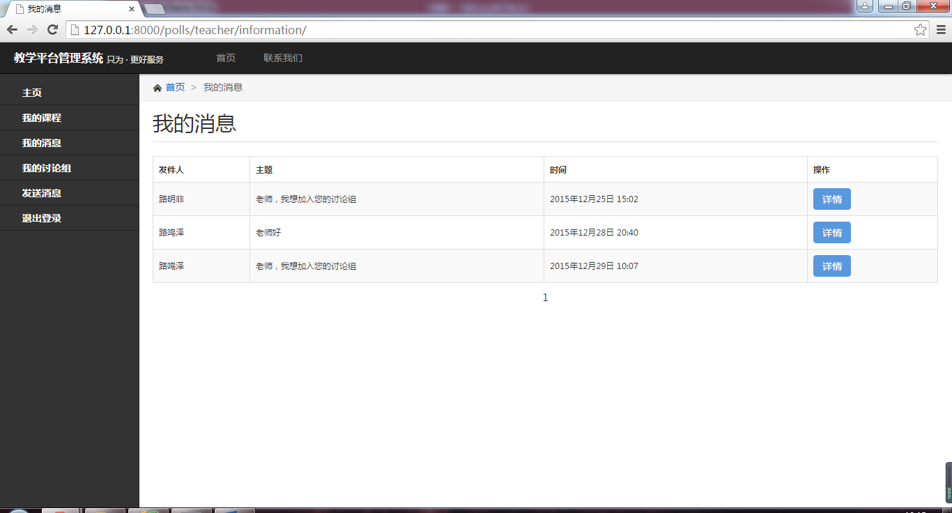

图2-8 我的消息

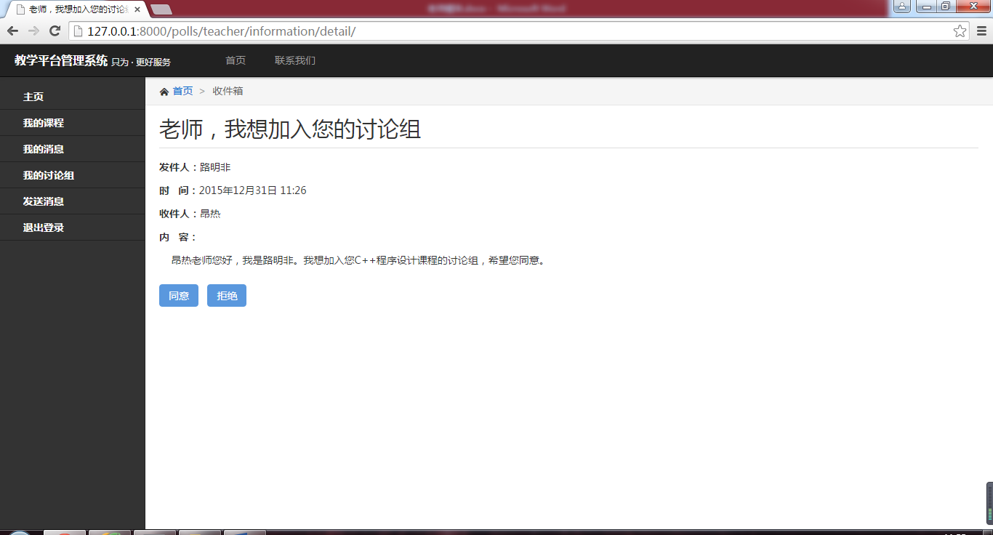

图2-9 申请消息

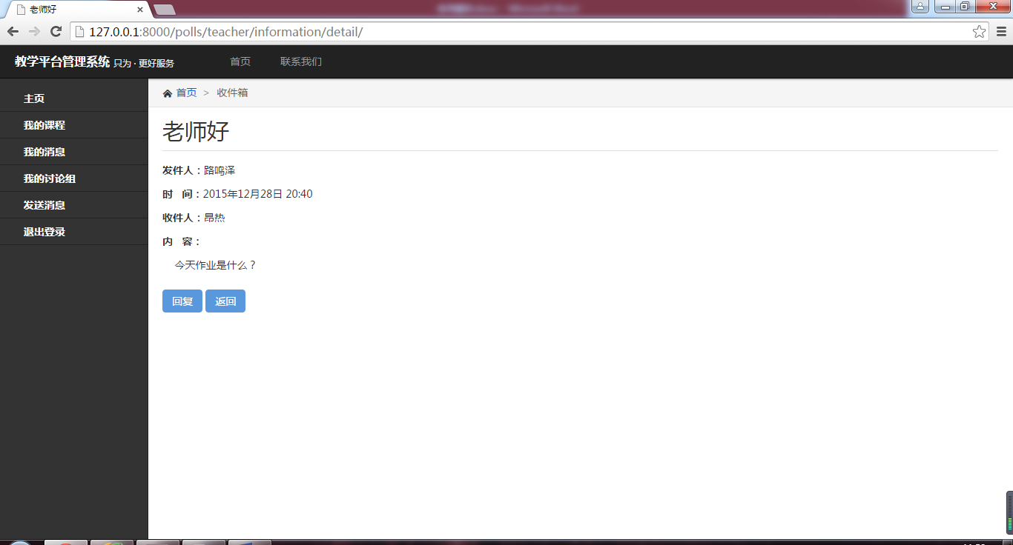

图2-10 普通消息

1. 我的讨论组

点击侧边栏中的“我的讨论组”即可查看老师所创建的讨论组，点击详情即可进入讨论组查看详情，并且可以在讨论组中发送广播和私信，也可以在讨论组中踢出学生。

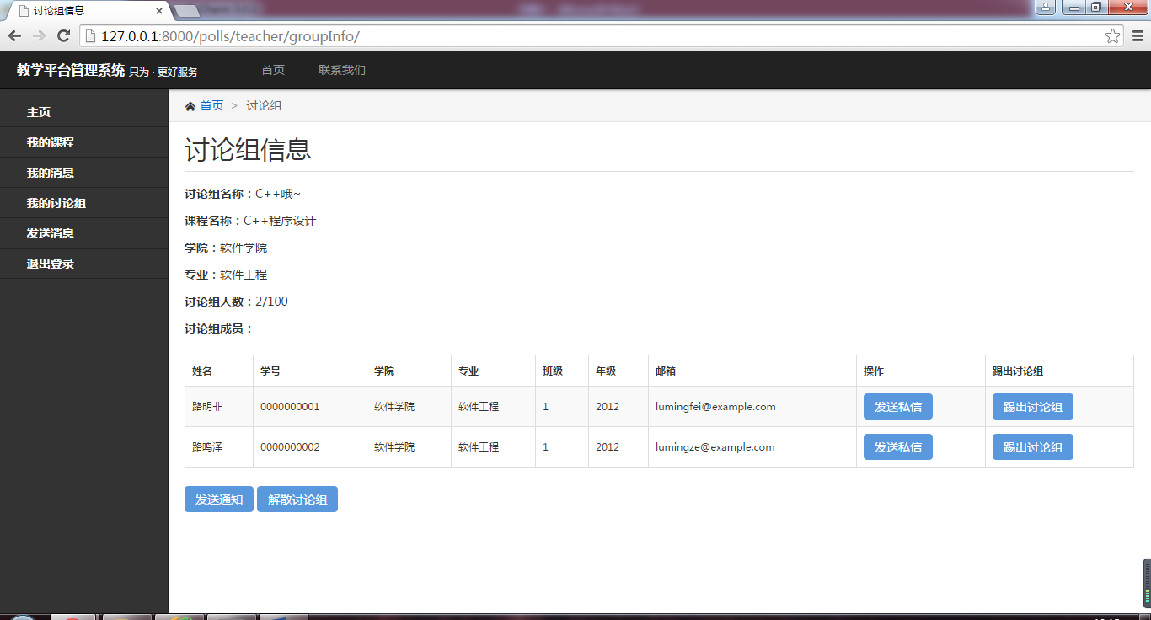

图2-11 讨论组信息

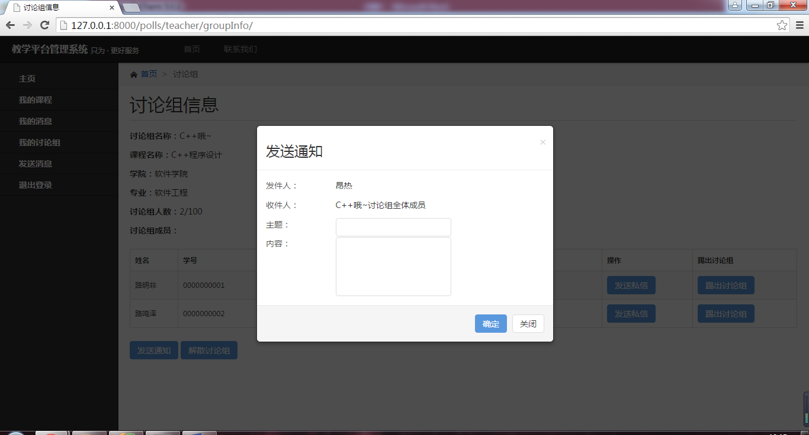

图2-12 发送通知

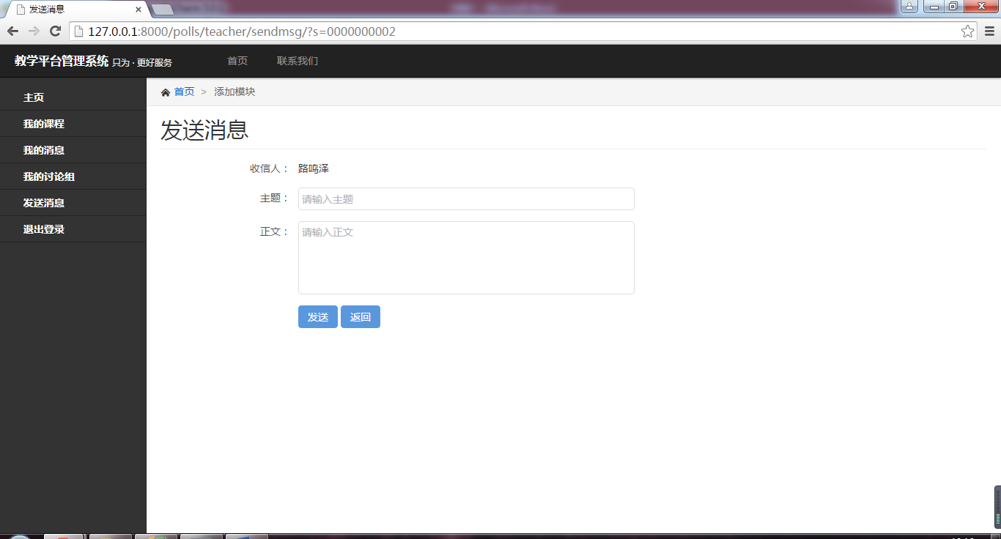

图2-13 发送私信

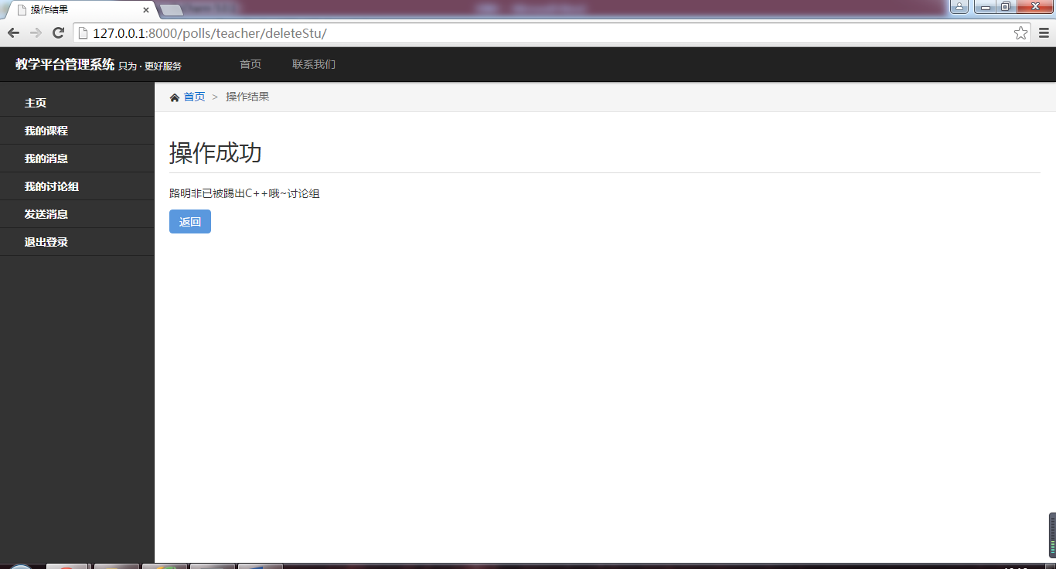

图2-14 踢出讨论组

1. 发送消息

点击侧边栏中的“发送消息”可以先查询学生信息，然后在筛选之后的学生信息中给指定学生发送私信。

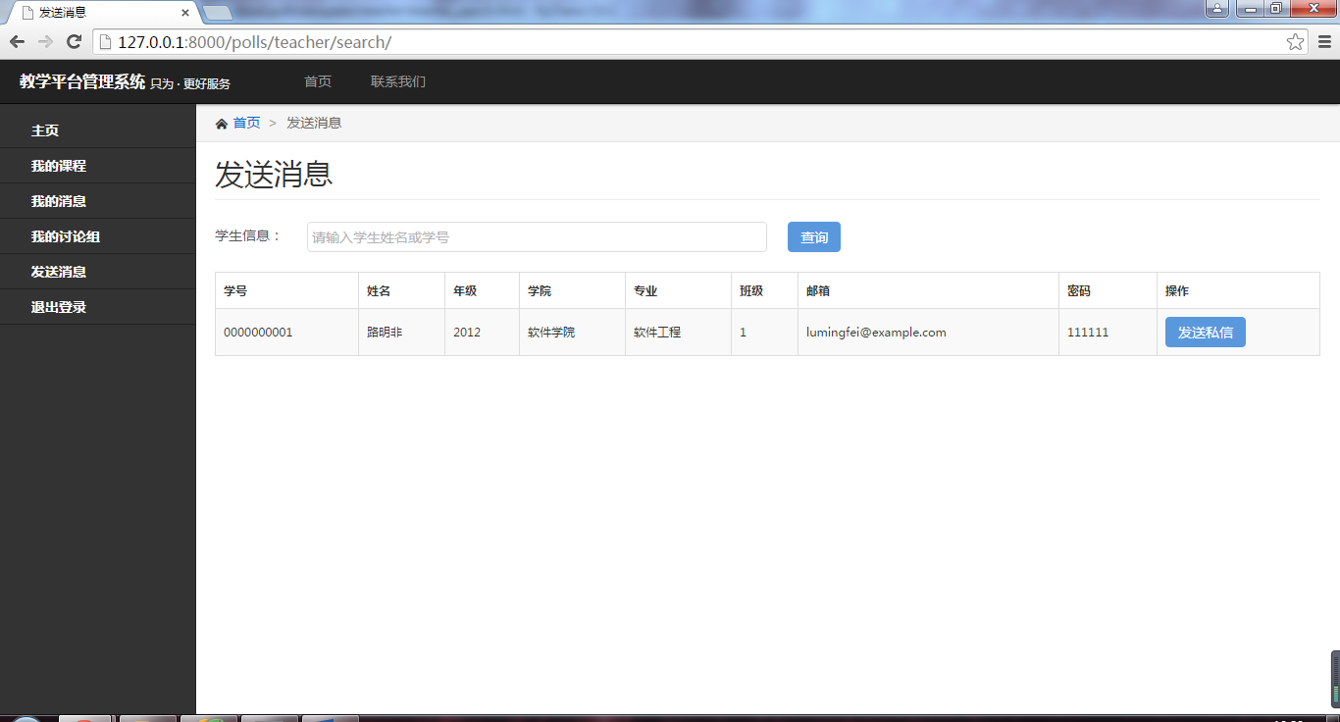

图2-15 查询学生

1. 退出登录

点击侧边栏中的“退出登录”即可退出登录。